题号 | 一 | 二 | 三 | 四 | 五 | 六 | 七 | 八 | 总成绩
得分
判卷人
复核人

一、填空题（共5题，每题3分,共15分）
得分

1. 设函数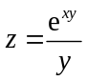，则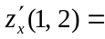 . 答：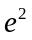
2. 交换二次积分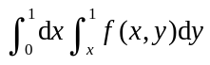的次序为 ．
答：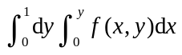
3. 若级数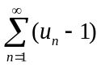收敛，则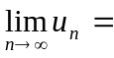 ．答：1
4. 若曲线积分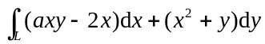在面内与路径无关，则 ．
答：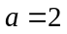
5. 若是由平面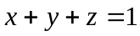及三个坐标面围成的立体表面外侧，则曲面积分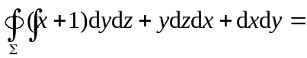 ．答：

二、单项选择题（共5题,每题3分,共15分）
得分

1. 函数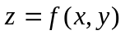的两个偏导数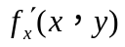及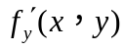在点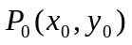处连续，是函数在点可微的（ A ）条件.
（A）充分； （B）必要； （C）充分且必要； （D） 即非充分又非必要.
2. 设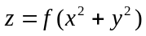，其中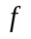具有连续的导数，则下列等式成立的是（ B ）
（A）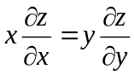; （B）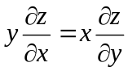; （C）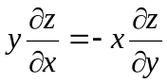; （D）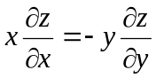.
3．由几何意义，二重积分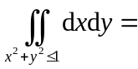（ A ）.
（A）； （B）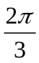； （C）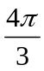； （D）0．
4．设为连接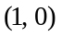和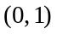两点的直线段，则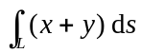=（ D ）．
（A）0； （B）1； （C）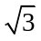； （D）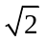．
5．若幂级数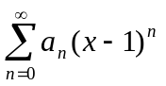在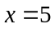点收敛，则级数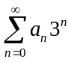（ C ）．
（A） 发散； （B） 条件收敛； （C） 绝对收敛； （D） 收敛性无法确定．

三、偏导数和全微分计算题（共2题,每题6分,共12分）
得分

1. 设函数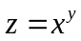，化简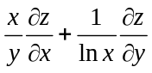.
解: 由 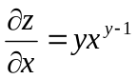，（2分） 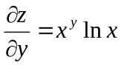，（4分）
则 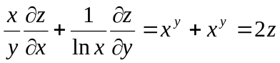.（6分）
2. 设函数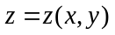由方程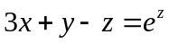确定，求全微分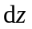.
解: 方程两边对求导（将看作的函数），有
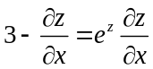，解得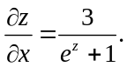 （2分）
类似地，有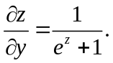 （4分）
因此,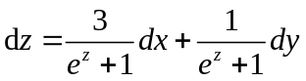. （6分）

四、重积分计算题（共2题,每题7分,共14分）
得分

1．计算二重积分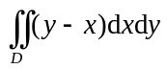，区域由不等式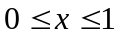及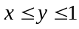确定．
解：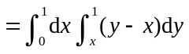 （3分）
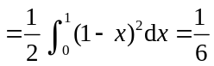.（7分）

２．计算三重积分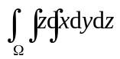，其中是由平面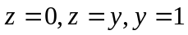及抛物柱面所围成的闭区域．
解：原式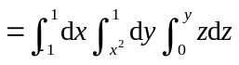 （3分）
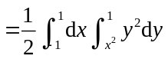（4分） 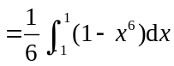 （6分）
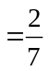. （7分）

五、线面积分计算题（共2题,每题6分,共12分）
得分

1．计算曲线积分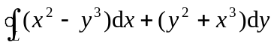，是上半圆域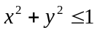，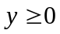正向边界．
解：由格林公式，原式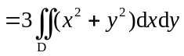 （3分）
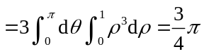．（6分）

2. 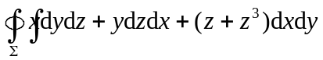，其中是正方体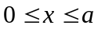，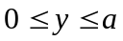，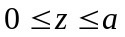的表面外侧．
解：由高斯公式，原式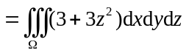 （3分）
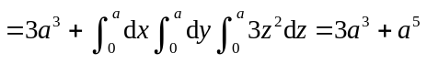． （6分）

六、级数题（共3题,每题6分,共18分）
得分

1. 判断级数 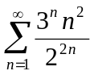的收敛性．
解：因为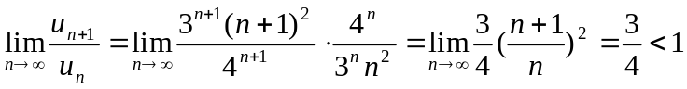，（5分）
所以级数收敛．（6分）
2. 求幂级数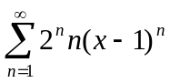的收敛半径与收敛区间.
解：．解：由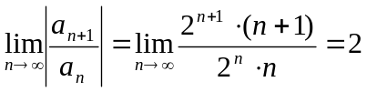,（2分）
得幂级数收敛半径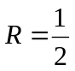．（4分）
所以幂级数的收敛区间是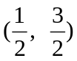．（6分）
3.将函数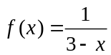展开为的幂级数，并指出收敛范围．
解： 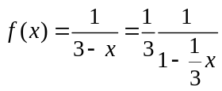 （1分）
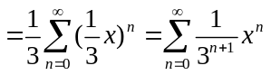 （5分） 收敛范围为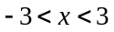 （6分）

七、应用题（8分）要造一容积为定值的长方体无盖水箱，为最省材料应如何设计水箱的尺寸？
得分
解：设水箱的长、宽、高分别为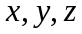.则表面积
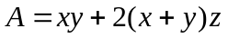， 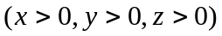. （2分）
约束条件为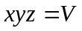.设，（3分）
由
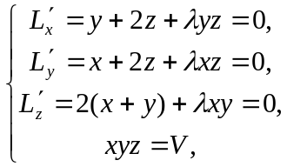 （5分）
得惟一驻点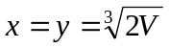，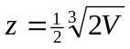. （6分）由实际意义，体积一定时，长方体表面积有最小值. （7分）所以，当水箱的长、宽都为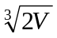，高为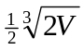时，最省材料. （8分）
八、证明题（6分）设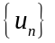是单调递增有界的正数数列，证明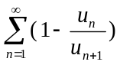收敛．
得分
证明: 记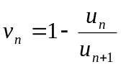，则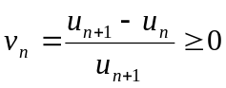，且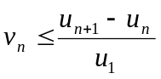，（1分）
正项级数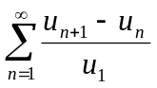的部分和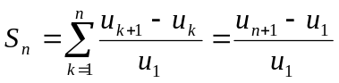. （2分）
因为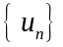是单调递增有界的正数数列，所以由单调有界定理知,存在常数,使得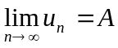.（4分）
从而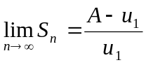，（5分）
故收敛，即原级数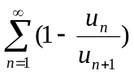收敛. （6分）

